**Moto BG – Rafael José**

**Universidade Lusófona**

*(Moto Board Game)*

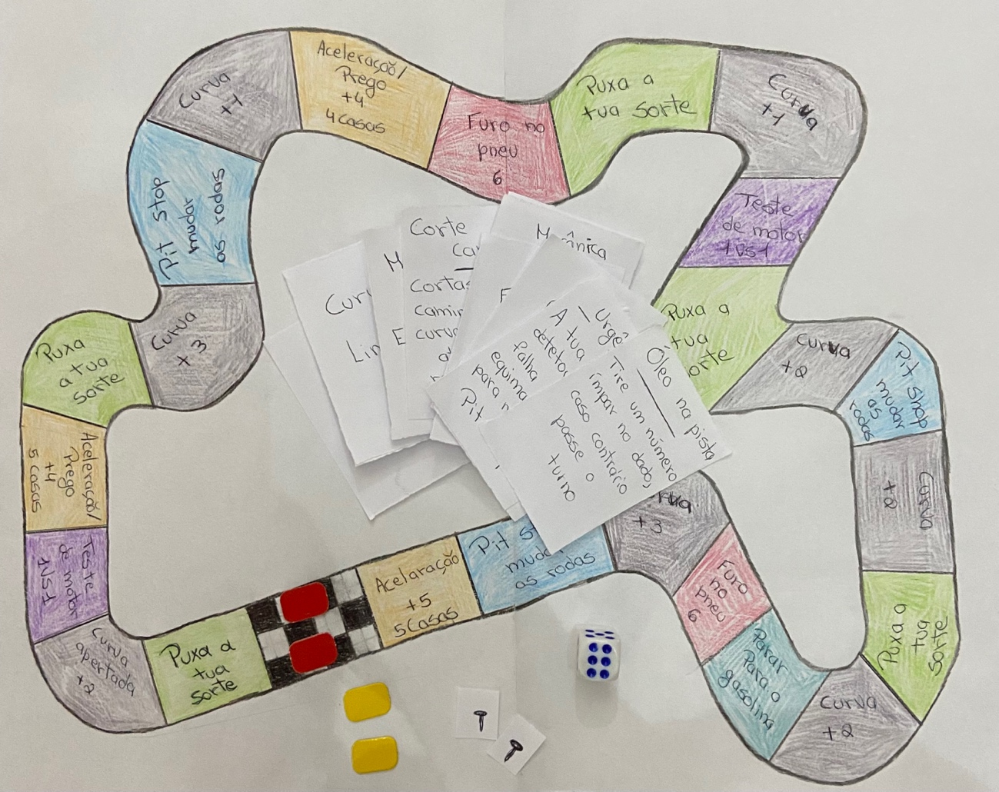

**Peças:**

* 2 peças por jogador para simbolizar o seu avatar
* 1 dado de seis lados
* Deck de jogo
* Peças para representar os pregos

**Preparação:**

Cada jogador coloca a sua respetiva peça na casa com a bandeira de padrão xadrez.

Para determinar quem irá ser o primeiro a jogar, os dois jogadores irão fazer uma ronda de pedra, papel ou tesoura. Na primeira jogada, cada um dos jogadores vai lançar o dado para ver como será o seu “arranque”, o número que sair no dado será o número respetivo de casas que o jogador vai avançar inicialmente.

**Progressão:**

**Casas:**

No tabuleiro existem obstáculos e desafios como “Curvas”, “Parar para a gasolina”, “Furo no pneu”, “PIT Stop”, “Puxa a tua sorte” e “Aceleração / Prego”, as mesmas estão explicadas de seguida. **Lembrando que os jogadores têm de respeitar as regras e efeitos explicados na aba “Regras e efeitos” (Regras e efeitos específicos para uma casa ou ação estão também presentes a seguir a cada palavra ou frase com o número correspondente para ser mais fácil a sua pesquisa).**

— **“Curvas”** - O jogador terá de lançar o dado e tirar um número maior àquele que está escrito na casa, ou seja, se na casa está escrito +2 o jogador terá de tirar o número 3, 4, 5 ou 6 para completar o desafio e poder continuar a sua corrida.

— **“Furo no pneu”** - O jogador terá de lançar o dado e tirar um número diferente de 6, caso tire o número 6 terá um efeito de “Furo no pneu” ***(2.).***

— **“PIT Stop”** - Casa onde o jogador irá consertar o seu pneu, caso o mesmo esteja furado.

— **“Puxa a tua sorte”** – O jogador irá tirar uma das dez cartas existentes no deck. ***(3.) (6.)***

— **“Aceleração / Prego”** - O jogador terá de lançar o dado e tirar um número maior àquele que está escrito no tabuleiro, igualmente às “Curvas”, e onde o jogador poderá escolher passar as próximas casas indicadas na casa onde está, por exemplo “4 casas”, evitando os desafios nela impostos como: “Curvas”, “Puxa a tua sorte” e “Furo no pneu” ou colocar um “Prego” ***(7.)*** na pista. Se o jogador que estiver a realizar o este desafio estiver com pneu furado apenas pode utilizar o efeito “Prego”. ***(4.)***

— **“Parar para a gasolina”** – Casa onde o jogador tem de parar mesmo que realize todos os obstáculos e desafios com sucesso, dando a vez ao seu oponente.

— **“Teste de motor”** - Nesta casa os jogadores irão batalhar para ver quem tem o motor com mais potência! Ambos irão lançar o dado, aquele que obtiver um maior número irá ter direito a avançar casas a partir de onde se encontra sem ter de parar em qualquer obstáculo ou desafio, e se o jogador passar pelo seu oponente durante essas casas irá ainda dar o efeito de “Furo no pneu” ao seu adversário. Se o jogador que vencer estiver à frente tem direito a avançar 2 casas, se o jogador estiver atrás ou na mesma casa que o seu adversário tem direito a avançar 4 casas. O turno a seguir ao desafio será de quem o vencer.

**Regras e efeitos:**

***1.*** **O movimento de cada jogador é contínuo**, parando apenas em certos desafios e obstáculos sinalizados no tabuleiro e avança à medida que os completa, caso contrário se o jogador não conseguir completar o desafio cede a sua vez ao seu oponente.

***2.*** **“Furo no pneu”,** este efeito está presente em algumas casas do tabuleiro e em algumas cartas do deck, caso o jogador tire essa carta ou perca o desafio na casa terá o seu pneu furado. Sendo assim, o jogador apenas consegue realizar as curvas se tiver mais caução, para isso precisará de tirar em qualquer curva o número 5 ou 6 no dado, caso contrário irá falhar a curva e terá de “esperar assistência” só podendo jogar na ronda a seguir, dando a sua vez ao seu oponente. Para mudar os seus pneus terá de avançar, se o jogador conseguir realizar todos os desafios até lá, até uma casa “PIT Stop”, dando a sua vez ao seu oponente. Se o jogador se encontrar **duas vezes com o efeito de “Furo no pneu”** terá de ceder a sua vez ao seu oponente. Este efeito só passa quando o jogador parar numa casa de “PIT Stop” ou se furar os dois pneus.

***3.*** Quando o jogador avança até uma casa de **“Puxa a tua sorte”** irá se deparar com um deck com efeitos ou desafios. Dentro desse deck há: três cartas de **“Curva Limpa”** onde o jogador poderá evitar a próxima curva, três cartas de **“Furo no pneu”** onde o jogador ganhará o efeito de “Furo no pneu” *(****2****.)*, uma carta de **“Mestre da condução”** onde o jogador evita as próximas duas curvas, uma carta de **“Corte de caminho”** onde o jogador tem de voltar atrás e repetir a sua última curva devido a uma suposta infração por corte de caminho, uma carta de **“Óleo na pista”** onde o jogador terá um desafio que consiste em tirar um número ímpar no dado para poder continuar a sua corrida, caso o jogador falhe no desafio terá de dar a sua vez ao seu oponente, uma carta de **“Volta limpa”** onde o jogador corre até ao seu adversário evitando quais queres obstáculos e desafios (esta carta apenas pode ser utilizada caso o jogador que a retirar esteja na mesma volta ou com alguma volta em atraso em relação ao oponente, caso contrário terá de tirar uma nova carta do deck), uma carta de **“Urgência”** onde exige que o jogador avance até ao próximo “PIT Stop” e dê a sua vez ao seu oponente, e uma carta de **“Mecânico”** onde exige que os dois jogadores façam um “Teste de motor”. Após tirar a carta **o jogador terá de inserir a carta retirada de volta no deck de forma aleatória**. Os efeitos das cartas podem ser guardados para a próxima ronda caso o jogador seja obrigado a parar no “Parar para a gasolina”.

***4.*** Caso o jogador não consiga completar o desafio da **“Aceleração / Prego”** simplesmente continua a sua corrida sem ter o bónus de avançar casas ou de colocar um prego.

***5.*** **A casa com a bandeira de padrão xadrez**, é uma casa de melhor ilustração de onde fica o início e o final da pista, o jogador só completa a volta caso passe por esta casa sem o efeito de aceleração.

***6.*** **O efeito de “Curva limpa” e “Mestre da condução” presentes no deck de jogo não acumulam o seu efeito**, ou seja, se o jogador já puder ignorar 2 curvas com o efeito de “Mestre da condução” não pudera juntar mais o efeito de “Curva limpa” e vice-versa.

***7.* “Prego”,** caso um jogador vença o desafio na casa “Aceleração / Prego” e decida colocar um prego, o mesmo terá de ser sinalizado com a peça de jogo atribuída para esse efeito, sendo ela colocada na casa onde o jogador venceu o desafio. Caso um jogador passe por cima desse “Prego” ganhará o efeito de “Furo no Pneu” *(2.)*.

**8.** Se o jogador falhar numa casa de desafio em que tenha de dar a sua vez ao oponente caso o falhar, o mesmo salta essa casa na ronda a seguir para evitar ficar preso num só desafio.

**9.** O jogador que vença o “Teste de motor” pode saltar a casa de “Parar para a gasolina”, caso essa casa esteja dentro das 4 casas que o desafio dá o direito a avançar.

**10.** O jogador só consegue completar a volta se realmente passar pela meta, se o jogador acelerar antes de passar pela casa do final a volta não é contada, este efeito de aceleração é dado em casas de “Aceleração” e em “Testes de motor”, por outras palavras acelerar à frente da meta não conta como volta.

**11.** A cada nova volta o jogador tem de parar na casa de partida.

**Resolução:**

Será determinado o vencedor quando um dos jogadores der duas voltas completas à pista, ou seja, será o primeiro jogador a passar duas vezes pela casa com a bandeira de padrão xadrez.